SERVIÇO NACIONAL DE APRENDIZAGEM INDUSTRIAL

EROS ADÔNIS DA CRUZ BENKERT

ELABORAÇÃO DE TUTORIAL

XAMPP E MYSQL WORKBENCH

JOINVILLE, SC

2023

# XAMPP

Fundado por [Kai 'Oswald' Seidler](http://oswaldism.de/) e Kay Vogelgesang, o XAMPP (*Cross-Platform, Apache, MySQL, PHP, and Perl*) é um ambiente de desenvolvimento feito para fácil uso e instalação, voltado para sistemas que utilizam de servidores e conexões em redes[1].

## Apache Server

O *Apache HTTP Server Project* é um esforço para manter e desenvolver um servidor HTTP de código-aberto para sistemas operacionais modernos como Unix e Windows. O objetivo do projeto é privdenciar um extensivo, eficiente e seguro servidor que possui serviços HTTP em acordo com o padrão HTTP atual. O Apache Server pertence à Apache Software Foundation[2].

A suíte de aplicativos XAMPP possui a versão mais recente do Apache Server, sendo mantida pela prória Apache Software Foundation e os desenvolvedores do Apache Friends.

### Configuração

Há a opção de instalar o aplicativo através do instalador oficial ou baixar uma versão zipada. Com o instalador, basta seguir o passo-a-passo.

Para a versão zipada, descompacte os arquivos zip para a pasta de sua escolha. Extraia o XAMPP para o subdiretório "C:\\xampp", abaixo do diretório de destino selecionado. Agora inicie o arquivo "setup_xampp.bat", para ajustar a configuração do XAMPP para seu sistema.

Se você escolher um diretório raiz "C:\\" como alvo, você não deve começar o "setup_xampp.bat". Descompactar os arquivos zipados podem causar alerta de vírus falso-positivos.

Use o painel de controle do XAMPP para iniciar/parar o Apache.

### Possíveis problemas

Executar o Apache Server separadamente do Painel de Controle do XAMPP pode gerar um conflito com o serviço em execução.

## MariaDB

Desenvolvido pelos mesmos desenvolvedores do MySQL sob a licença de código aberto, o MariaDB é um dos mais famosos banco de dados, utilizado por Wikipedia, WordPress e Google[3].

O Servidor MariaDB transforma os dados em informação estruturada em uma ampla gama de aplicações, desde armazenamento a websites.

Originally designed as enhanced, drop-in replacement for MySQL, MariaDB Server is used because it is fast, scalable and robust, with a rich ecosystem of storage engines, plugins and many other tools make it very versatile for a wide variety of use cases.

MariaDB Server is developed as open source software and as a relational database it provides an SQL interface for accessing data. The latest versions of MariaDB Server also include GIS and JSON features.

### Configuração

Texto.

### Possíveis problemas

Texto.

## phpMyAdmin

Texto.

### Configuração

Texto.

### Possíveis problemas

Texto.

*Figura 1 - Legenda*

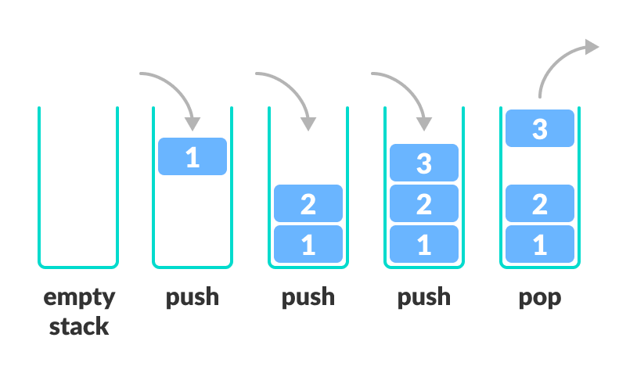

*FONTE 1 https://www.site.com/*

# MYSQL

Texto[1].

## MySQL Server

Texto.

### Configuração

Texto.

### Possíveis problemas

Texto.

## MySQL Workbench

Texto.

*Figura 1 - Legenda*



*FONTE 1 https://www.site.com/*

### Configuração

Texto.

### Possíveis problemas

Texto.

# REFERÊNCIAS

(Adicionar indicadores)

Nome da referência - <https://www.apachefriends.org/pt_br/about.html> [1] [2]

Nome da referência - https://mariadb.org/about/ [3]

Nome da referência -https://www.site.com/ [1]